План-конспект занятия
педагога дополнительного образования
Коровиной Дарьи Андреевны

Объединение – коллектив современного танца «Сапфир»
Программа - «Основы танца».
Группа – 03-38
Дата проведения: - 24.12.2022.
Время проведения: 09ч. 00 мин.

Тема занятия: «Постановка танца. Отработка элементов и движений танца под музыку и под счет»

Цель занятия: Развитие творческих способностей детей, восприятие движений в связке, развитие исполнительских навыков у детей, работа в коллективе.

Рекомендуемый комплекс упражнений:

Первый этап.
Растяжка на ковриках.

-шпагаты (Правый, левый и поперечный)

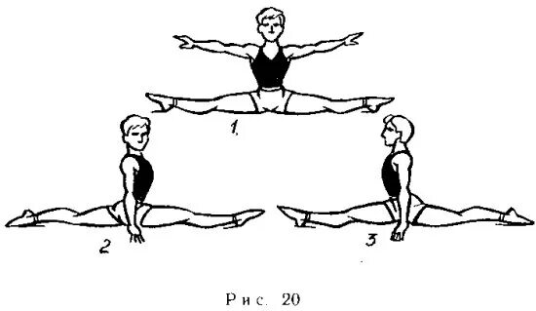
-мостик
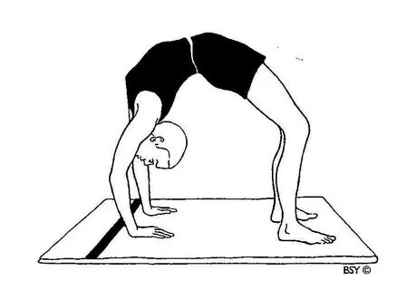
Второй этап.

Разучивание танцевальных комбинаций под музыку.
В комбинациях используются различные движения, шаги, прыжки , прыжки с хлопком, повороты и различные перестроения.
Музыкальный материал: open kids – круче всех.
Ссылка на комбинации: https://www.youtube.com/watch?v=V9p0ETm7woA

Домашнее задание:
-шпагаты
-мостик
- повторение танцевальных комбинаций.
Обратная связь:
Фото самостоятельного выполнения задания отправлять на электронную почту metodistduz@mail.ru для педагога Коровиной Д.А.

